1. **Przygotowanie VS**

Musimy sobie do VS doinstalować poprzez tools>Extensions and Update

“NUnit 3 Test Adapter” and “Nunit Templates for Visual Studio”

1. **Dodanie nowego testu**

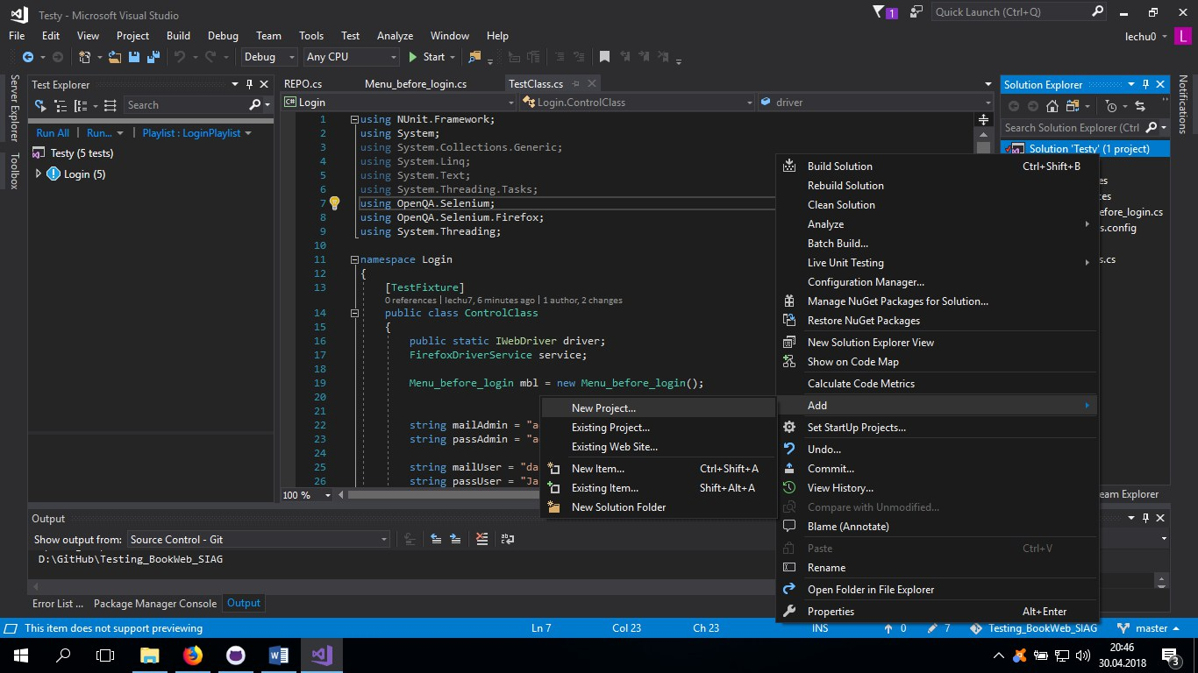

Wybieramy z Folderu Test *„NUnit 3 Unit Test Project”*

Nazywamy tak samo jak nazywa się proces (w excel PL, w VS EN)

1. **Uruchamianie testów**

Zakładka Test>Windows>Test Explorer

Po lewej stronie pojawi nam się lista wszystkich testów.

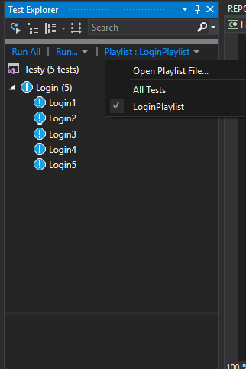

Nazwy odpowiadają nazwą metod z atrybutem [Test] z klasy ControlClass a cyfra odpowiada ID kroku z test script (excel).

Klikając prawym klawiszem na dany test mamy dostępne różne opcje.

Run Selected Test uruchamia nam test i pokazuje rezultat końcowy.

Jeżeli mamy jakieś błędy musimy uruchomić ten sam test poprzez Debug Selected Test i wtedy pokaże nam miejsce błędu.

1. **Klasy**

* **REPO (nie zmieniamy nazwy)**

Klasa ta zawiera repozytorium obiektów. Nazywanie obiektów usystematyzowane jest w pliku Object Repo. (Najlepiej aby klasa REPO była w innych testach taka sama, przekopiować ją i nie zmieniać nazwy)

* **ControlClass (nie zmieniamy nazwy)**

Główna klasa inicjalizująca test. Musimy pamiętać o znacznikach

[TestFixture]- nad całą klasą

[SetUp]-Przed metodą SetUp (lepiej całą metodę przekopiować)

[Test]- przed każdą metodą testową. Pamiętamy też o komentarzu opisującymi dany krok testu!

[TearDown]-Przed metodą TearDown. (lepiej całą metodę przekopiować)

* **Menu_before_login**

Klasa ze wszystkimi metodami do obiektów ze strony. Wskazane jest robienie oddzielnych klas dal innych widoków.